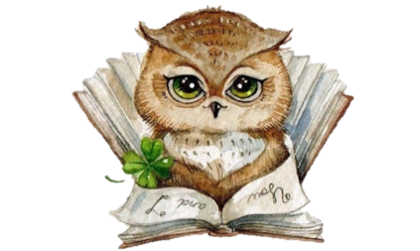
Усманова ЭА.,
Консультант по речевому развитию Консультационного центра
«Первые шаги»- «Беренче адымнар»

Тема «Как развивается речь у ребенка от 1 года до 3 лет»
От рождения до 12 месяцев
В период от рождения до окончания периода младенчества развитие речи по возрастам (месяцам) происходит таким образом.
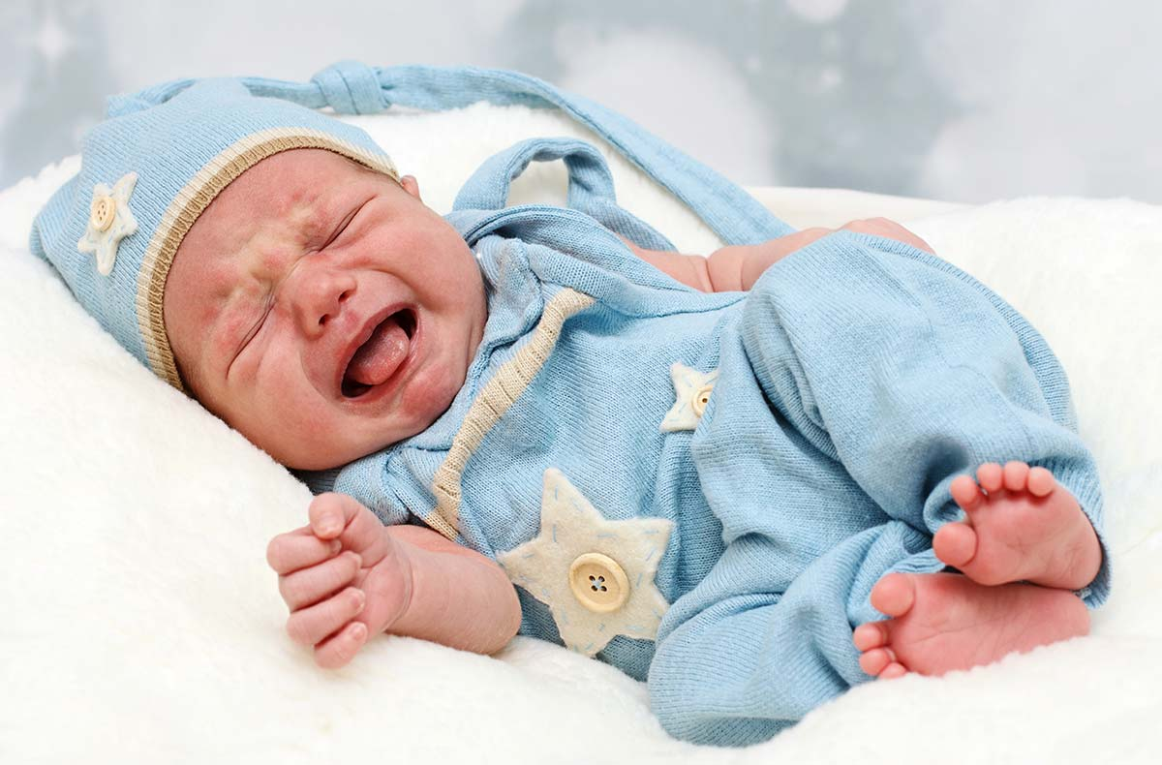
Сразу после рождения новорожденный издает первый звук — крик. Первый месяц жизни он учится реагировать на обращение к нему — в зависимости от интонации, он плачет или улыбается.
Примерно с 2 мес. младенец начинает гулить. Одновременно он прислушивается к собственным звукам. Причем во всем мире дети гулят одинаково!

С 3 месяцев младенцы начинают лепетать. Это начало усвоения фонетики родного языка.

В 5 месяцев крохи присматриваются к артикуляции взрослых, пытаются ее скопировать.
Шестимесячный малыш может впервые сказать отдельные слоги (например, «ма-ма») и начинает связывать предметы со звуками («мяу» — «кошка»). Именно тогда нужно начать много говорить с ним.

В 7 – 8 мес. младенцы постоянно лепечут, причем понимают смысл отдельных слов. Появляются смысловые паузы: младенец что-то «скажет» и замолкает — ждет ответа взрослого. Это первые его попытки общения с людьми — отвечайте чаду!

В 9 – 10 месяцев при нормальном развитии речи могут появиться первые слова. Теперь уже «мама» — это не просто слог, а осмысленное слово. Лепет усложняется. Дети вслушиваются, что говорят взрослые. Расширяется пассивный словарь. Нужно создать грудничку благоприятные условия для формирования словарного запаса.

К 12 месяцам кроха говорит от 2 до 10 слов, может произносить «а», «у», «и», «м», «б», «п».
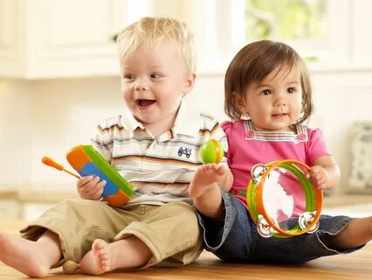
Этап развития активной речи — от 1 до 2 лет
Малышу нравится повторять за родителями слова, слоги. Делает он это пока неправильно: одним словом обозначает сразу несколько. К примеру, «биби» — это и любой вид транспорта и движение. Он активно пользуется жестами, мимикой.

К 1,5 годам пассивный словарь дополняется 100 словами, они начинают говорить простыми предложениями из двух слов (например, «дядя биби» (это может означать и мужчину в машине и действие — мужчина управляет автомобилем). Это признаки появления фраз.

Двухлетки могут выговаривать больше звуков: «ф», «х», «в», «д», «к», «о», «н», «т», а трехлетние — «л»,»с», «э», «й».
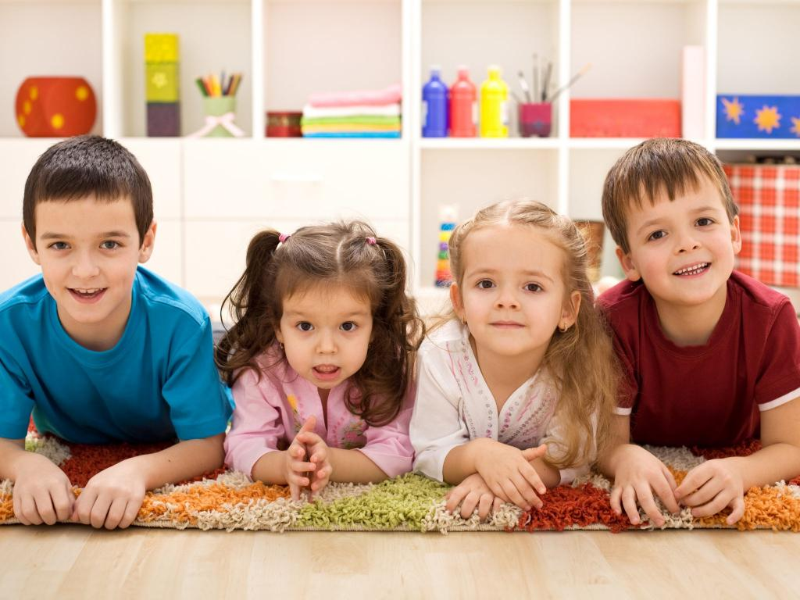
Дошкольный период — от 3 до 6 лет
Включает младший (3 – 4 года), средний (4 – 5), старший (6 – 7) дошкольный возраст. Рассмотрим возрастные нормы развития речи у дошкольников.

В словаре трехлетних деток около 3000 слов, он постоянно растет. Почти все младшие дошкольники неправильно выговаривают звуки, что может быть поводом для обращения к логопеду. Их разговор интересный: они сочиняют новые слова.
В 3 – 4 года развитие речи, согласно таблице, характеризуется отличными произношением «ц», «ы», «з», в 5 лет — «ж», «щ», «р», «ч», «ш». Но многие заменяют шипящие свистящими («щенок» — «сенок»).
Четырехлетние детки — это «почемучки». Они постоянно задают вопросы, задача взрослых — отвечать на них. Именно тогда формируется чувство языка. Малыши могут заменять или опускать слоги, неправильно употребляют окончания, приставки, суффиксы, не согласуют слова в предложениях, неправильно ставят ударения — это все нормально, ведь грамматический строй у них только формируется. А вот фразы совершенствуются: появляются прилагательные.
При нормальном развитии речи пятилетний дошкольник может пересказать сказку или придумать рассказ по картинке. Рассказ становится более разнообразным и правильным. Хорошо даются шипящие, а некоторым ребятам — «р», но чаще изолированный. Чувствуют интонацию, могут изменить силу, высоту своего голоса вплоть до шепота. Словарь стремительно пополняется новыми словами, которые легко запоминаются.
Шести- семилетние ребята четко выговаривают звуки, могут выявить их в словах. Это важно при подготовке к школе. А вот словарный запас у всех шестилеток разный: у кого-то он богатейший, а у кого-то ограничен бытовой тематикой. Грамматический строй речи сформирован, хотя могут неправильно спрягать глаголы (сказать «ехают» вместо «ехать»). Но они допускают ошибки там, где и многие взрослые их допускают.
У ребят связная, логичная речь, они отвечают развернутыми сложными фразами, по картинке составляют рассказы, пересказывают истории, делятся впечатлениями о фильмах, фантазируют.
Ошибки родителей и как их избежать:
- Считать, что дитя ничего не понимает. Даже в грудничковый период формируется пассивный словарь, они учатся реагировать на обращение к ним. Иначе откуда ребенок, который не общался ни с кем, кроме родственников, вдруг «выдает» бранные слова, например? Говорили так при малыше? Не удивляйтесь;
- Подражать «детской» речи. Сюсюканье, уменьшительно-ласкательные формы слов только усложняют их восприятие, мешают нормальному развитию речи. Крохе проще запомнить, а потом сказать слово «мяч», чем «мячик». Но и упрощать слова тоже не стоит. Если хотите, чтобы дитя начало говорить правильно, говорите с ним правильно с самого начала;
- Говорить много. Для нормального развития речи важно говорить с малышом. Но не используйте витиеватые обороты, сложные слова. С крохами 1 – 3 лет говорите простыми предложениями. При общении учитывайте уровень развития речи детей по возрастам;
- Не разговаривать вообще. Ребятам с дефицитом общения в раннем детстве часто диагностируют речевые и психические отклонения;
- Не объяснять. Объясняйте значение слов. Еще правильнее — продемонстрируйте наглядно. Сказать, «яблоко — это фрукт» и показать реальное яблоко или на картинке. С первых месяцев жизни носите дитя на руках и показывайте ему все, что оно видит вокруг: предметы быта, деревья, машины, кошек, собак, птиц на улице — и называйте их. Это лучше всего развивает ваше чадо;
- Говорить невнятно, быстро. Когда говорите с дочкой или сыном, обязательно повернитесь к нему лицом, чтобы он видел ваши губы. Говорите четко, членораздельно, акцентируя внимание на артикуляции, не «комкайте» слова — по-другому ваше дитя просто не поймет, откуда берутся звуки и как их произносить. Работайте над своей дикцией, темпом разговора.
Лучший способ общения с малышом — как со взрослым. Спокойным голосом, но с доброжелательной и ласковой интонацией. Именно такое обращение мамы и папы способствует формированию правильной речи у их сына или дочки.
Советы логопедов родителям
Во-первых, проверьте, не входит ли ваше чадо в зону риска по задержке речевого развития. Это детки, у которых имеются перинатальные поражения центральной нервной системы и другие неврологические проблемы, родовые травмы, частые болезни в первый год жизни, поствакцинальные осложнения — на фоне таких проблем речь может формироваться медленнее.

Во-вторых, обратите внимание, когда дитя впервые начало гулить, сказало первые слоги, слова. Если намного позже установленной нормы, проконсультируйтесь с логопедом или неврологом.

В-третьих, когда малышу исполнится 2 – 2,5 года, покажите его логопеду. Особенно если он в зоне риска. Это позволит вовремя выявить возможные проблемные точки в развитии речи и устранить их.

